**Конспект урока по окружающему миру 2 класс, «Школа России»**

**Класс:** 2 «Г»

**Учитель:** Рамазанова Раисат Юсуповна

**Тема урока:** «В гости к осени»

**Тип урока:** изучение новых знаний

**Цель урока: -** Организовать деятельность учащихся, направленную на формирование представлений о характерных признаках осени в неживой и живой природе.

**УДД:**

**Личностные:** - формируем желание приобретать новые знания, умения, совершенствовать имеющиеся, осваивать новые виды деятельности, участвовать в творческом, созидательном процессе;

**Познавательные:**

- формируем умение самостоятельно находить необходимую информацию из иллюстраций, текста; - умение представлять информацию в виде таблицы;

-формируем умение обобщать и классифицировать по признакам.

**Регулятивные:**

- формируем умение поставить учебную цель, задачу урока на основе того, что уже известно, и усвоено; - умение определять успешность выполнения своего задания в диалоге с учителем; - умение оценивать учебные действия в соответствии с поставленной задачей; - умение осуществлять познавательную и личностную рефлексию.

**Коммуникативные:**

-формируем умение делать выводы в результате совместной работы, слушать и понимать других; - уметь договариваться и приходить к общему мнению;

- умение с достаточной полнотой и точностью выражать свои мысли в устной форме и аргументировать свою точку зрения и оценку событий.

**Формы работы на уроке:** коллективная, парная.

**Оборудование**: картинки, слайды, картинки с изображением животных для игры «Отгадай животное».

**Ход урока**

1. **Организационный момент**

На ваших партах лежат рисунки солнца и тучки.

— Покажите рисунок, который соответствует вашему настроению.

В природе есть солнце. Оно светит и греет. Так пусть же сегодня каждый его лучик доберётся до вас и не только согреет своим теплом, но и придаст вам сил и уверенности в своих знаниях.

-Хочется, чтобы хорошее настроение сохранилось у вас до конца урока.

Давайте подарим друг другу хорошее настроение и улыбнемся

друг другу.

**II. Актуализация знаний**

Давайте мы с вами отгадаем загадки. Что бы вспомнить явления природы.

-Как называется сильный ветер со снегом? (метель)

-Он давно по окнам лупит,

Видно капли из-за штор,

Если мама зонтик купит-

Я смогу пойти во двор. (дождь)

-Он спустился утром рано

Белый, белый и густой

Воздух вымазан сметаной

Отгадай, кто он такой? (туман)

-Он вчера совсем не дул,

Флигель даже отдохнул,

А теперь он просто шквал!

Как бы флигель не сломал. (ветер)

Молодцы ребята! Вот мы с вами и вспомнили явления природы.

1. **Самоопределение к деятельности**

О чем мы сегодня будем говорить на уроке, вы узнаете, отгадав загадку

*Пришла без красок и без кисти,*

*А перекрасила все листья.*

- Это осень. ***( слайд 2)***

Сегодня на уроке мы отправимся в гости к осени за красками, запахами природы. Узнаем об изменениях в живой и неживой природе.

Осень - особая пора, она настраивает на лирическое настроение. Недаром лучшие стихи многих русских поэтов посвящены осени.

**Стих читает ученик.**

Заунывный ветер гонит

Стаю туч на край небес,

Ель надломленная стонет,

Глухо шепчет темный лес.

На ручей рябой и пестрый

За листком летит листок,

И струей сухой и острой

Набегает холодок. (***слайд 3)***

*Ф. Тютчев*

— О чем говорится в этом стихотворении? (Об осени.)

— Предположите, о чем мы будем говорить на уроке. (Ответы детей.)

*Игра. "Комплименты*

  По-разному называют осень наши поэты. Она и хмурая, и дождливая, и грустная, и веселая. А как вы можете назвать осень? (ученики по очереди должны называют прилагательные, которыми можно описать осень.

 Давайте проверим, помните ли вы названия осенних месяцев? (сентябрь, октябрь, ноябрь).

- Сегодня к нам на урок заглянула осень. Она оставила нам волшебное осеннее дерево, которое, поможет нам узнать много нового и интересного про изменения, что происходят в природе. В конце урока мы заполним каждый листочек новыми знаниями о природе осенью.

 Это и будет темой нашего урока.  Давайте заглянем в гости к Осени, узнаем

что-то новое, чему-то новому научимся. Для этого я предлагаю вам стать исследователями.

Сейчас я вам буду читать пословицу, а вы определяете, о каком месяце идёт речь.

*1.ЗЕМЛЮ ПОКРОЕТ, ГДЕ ЛИСТОМ, ГДЕ СНЕЖКОМ. (октябрь)*

2.*КРАСНО ЛЕТО ПРОВОЖАЕТ, ОСЕНЬ ЗОЛОТУЮ ВСТРЕЧАЕТ (сентябрь)*

3.*В ОСЕННЕЕ НЕНАСТЬЕ СЕМЬ ПОГОД ВО ДВОРЕ: СЕЕТ, ВЕЕТ, КРУТИТ, МУТИТ, РВЕТ, СВЕРХУ ЛЬЕТ И СНИЗУ МЕТЕТ. (ноябрь)*

*Творческое задание*– У вас на партах лежат листики с названием осенних месяцев, расположите по порядку осенние месяцы-ноябрь, сентябрь, октябрь.

Какой месяц идет первый? – сентябрь (показывает первый ряд)

Какой месяц второй? – октябрь (показывает второй ряд)

Какой месяц третий? – ноябрь (показывает третий ряд)

Молодцы, справились с заданием.

**IV. Открытие нового знания.**

Сегодня на уроке мы с вами будем говорить о том, какие изменения происходят в неживой природе с приходом осени.

Летом *небо*голубое, лишь кое-где небольшие облака; ***осенью небо затянуто облаками, кажется низким.***

Летом *дожди*кратковременные, тёплые, часто бывают грозы; ***осенью дожди затяжные, холодные.***

* Летом *погода* тёплая, много ясных дней; **осенью температура воздуха понизилась, ясных дней почти нет, постоянно облачно или пасмурно.**

Давайте поиграем в игру. Я буду диктором: расскажу о погоде осенью. А вы скажете, когда такая погода бывает: в начале осени или в конце.

* Уважаемые радиослушатели! Сегодня солнечная погода. Легкий ветерок раскачивает ветки деревьев, небо безоблачно. Дождь не ожидается в течении всего дня. Температура воздуха 10-12 градусов тепла. *(начало осени)*
* Уважаемые радиослушатели! Сегодня холодная, дождливая погода, порывистый ветер. Температура воздуха 2-3 градуса выше нуля. К вечеру ожидаются заморозки при t -2. *(конец осени)*

А почему люди слушают по радио и по телевизору прогноз погоды? (Чтобы знать, что надевать, взять с собой зонтик или нет.)

Верно, люди выбирают одежду в зависимости от погоды.

Что такое **похолодание**, **заморозки**? *(1.Наступление более холодной погоды, переход к более холодной температуре воздуха;* *2.* *понижение температуры ниже 0 градусов)*

Давайте с вами вспомним, на какие 2 группы можно разделить природу (живая и неживая).

Ребята как вы считаете листья деревьев относятся к живой или неживой природе. (к живой).

- Почему. (деревья растут, питаются, размножаются значит они живые)

- Верно, листья относятся к живой природе.

*1.Беседа*

- Ребята, подумайте, являются ли опавшие листья мусором. (Ответы детей.)

Сбрасывая листья, деревья готовятся к зимним холодам. Земля под опавшими листьями глубоко не промерзнет, под тяжестью снега не уплотнится, сохранит воздух, что очень важно для обитателей почвы, которые рыхлят землю и делают ее плодородной. Весной под опавшей листвой земля долго сохраняет влагу растаявшего снега.

-Значит, какой вывод можно сделать? Опавшие листья на земле – не мусор: они очень нужны почве и растениям

Опавшие листья на земле — не мусор: они очень нужны почве и растениям.

Ребята, кто знает, какие три периода бывает осенью? *(ранняя, золотая и поздняя)*

Что такое ранняя осень? *(Когда ещё не очень холодно, но очень красиво.)* ***(слайд 4)***

Что такое золотая осень? *(когда листья уже пожелтели, но еще не опали)*

***(слайд 5)***

Что такое предзимье?*(Время перед наступлением зимы. )*  ***слайд 6)***

*(*Иллюстрация осенних деревьев и листопада.)

**V. Физкультминутка**

Ребята, давайте немного отдохнем. Встаньте около своих парт. Ручки опустили, расслабили.

- А сейчас представьте, что вы — осенние листочки, и давайте поиграем!

Ходит осень по дорожке

Промочила в лужках ножки. (шаги на месте вокруг себя)

Ходит осень, бродит осень,

Ветер с клена листья сбросил (руки вверх- вниз)

Дружно по лесу гуляем (шаги на месте)

И листочки собираем (наклоны вперед)

Собирать их каждый рад

Просто чудный листопад! (прыжки на месте, с хлопками в ладоши).

**VI. Продолжение работы по теме урока**

- Какие изменения происходят в живой природе? (птицы улетели на юг, с наступление холодов насекомые прячутся в укромные места. Такие звери как медведь, барсук, еж ложатся в спячку).

Маленький мальчишка в сером армячишке

 По дворам шныряет, крохи подбирает,

 По ночам кочует - коноплю ворует. **(Воробей)**

Эта хищница болтлива,

 Воровата, суетлива,

 Стрекотунья белобока,

 А зовут ее ... **(Сорока)**

Кто в беретке ярко-красной,

В черной курточке атласной?

На меня он не глядит.

Все стучит, стучит, стучит. **(Дятел)**

Прилетает к нам с теплом,

Путь проделав длинный.

Лепит домик под окном

Из травы и глины. **(Ласточка)**

Кто без ног и без свирели

Лучше всех выводит трели,

Голосистее, нежней?

Кто же это? **(Соловей)**

Почему птицы улетают в теплые края? (основной корм для птиц – насекомые, поэтому птицы улетают туда, где есть корм.)

- Все ли птицы улетают на юг? Нет.

Что делают птицы, которые остаются у нас? Эти птицы перебираются ближе к жилью человека, т. к. здесь легче отыскать корм. Для птиц, остающихся на зиму, уже сейчас надо собирать корм, делать и развешивать кормушки.

-Давайте с вами еще раз проверим, как вы знаете осенние месяца

*Расположите по порядку осенние месяцы-ноябрь, сентябрь, октябрь. (картинки по месяцам)-У меня 3 осенних картины. Вам нужно определить какой месяц изображен на каждой из них?*

*-Сейчас я вам предлагаю выполнить практическое задание. (* перед вами лежат листики с заданием, вам нужно раскрасить лист, как он выглядит летом и осенью.

Во втором задание вам нужно определить из двух рисунков выбрать на каком из них изображена осень и объяснить свой ответ.

*2. Игра «Отгадай животное»*

Сейчас мы поиграем в игру. Я буду рассказывать о жизни зверей осенью, о том, как они готовятся к зиме. А ваша задача – отгадать о каком звере идет речь.

Только дослушаем до конца, и не будем выкрикивать с места, если вы уже знаете ответ. Поднимите руку, что я видела вашу готовность.

* Осенью у него много забот. Ему нужно подготовиться о надежном убежище, где можно спокойно проспать до весны. Но для этого ему нужно накопить запас жира, а это можно сделать летом и в начале осени, ведь в это время много еды: созрели ягоды, стали сладкими и сочными корни растений, много насекомых, мёд в ульях диких пчел. Он накопит жирку и ляжет спать в берлогу. *Жир* – это запас пищи на всю зиму. *(медведь)*

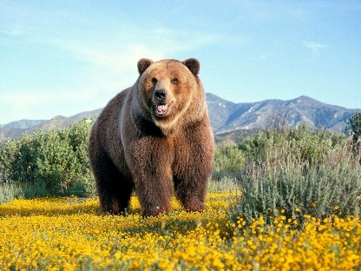

* А мы к зиме меняем шубку на более теплую и пушистую. В сказках говорят, что мы самые хитрые. А на самом деле, не хитрее многих других зверей. Нос и уши помогают. А вот зайца догнать мне трудно, разве что случайно столкнемся с косым или набреду на зайчонка. (ЛИСА)

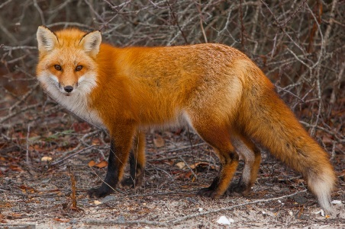

* Этот зверь очень интересный. Только он умеет строить на речках и ручьях плотины, прокладывать в лесу канаты и, как лесоруб, валить толстые деревья, сооружать хатки для жилья. Упавшее дерево он старательно разделывает. И когда начнутся заморозки, он будет сидеть в своей хатке и грызть кору и ветки деревьев. *(бобр)*

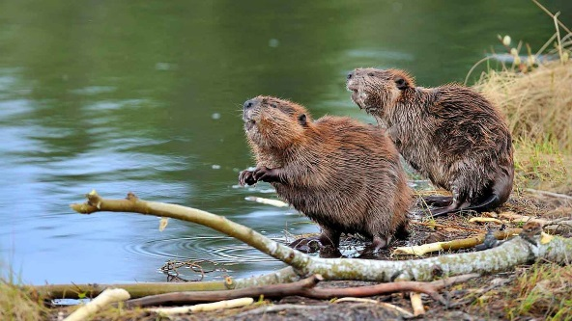

* Звери от врагов кто в дуплах спасаются, кто прячется под снег, кто в норах. А я ничего этого делать не умею. Врагов у меня полным-полно. Глаза у меня «косые» - вижу ими не только вперед и в стороны, но даже немного назад. Кормлюсь я по ночам – веточками деревьев, корой с их стеблей. (ЗАЯЦ)

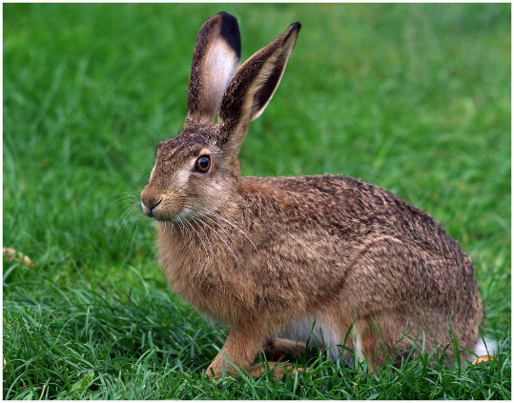

*Гимнастика для глаз.*

Проведём, друзья, сейчас

Мы гимнастику для глаз.

Вправо, влево посмотрели,

Глазки все повеселели.

Снизу-вверх, и сверху вниз.

Ты, хрусталик, не сердись.

Мы не будем циркуль брать,

Будем взглядом круг писать. Повторить так 4 раза

*Молодцы. Давайте поиграем в еще игру «Да «или «Нет», проверим, знаете ли вы, что бывает осенью, а что не бывает.*

Дайте правильный ответ.

Осенью цветут цветы? (Да!)

Осенью растут грибы? (Да!)

Тучки солнце закрывают? (Да!)

Колючий ветер прилетает? (Да!)

Туманы осенью плывут? (Да!)

Ну а птицы гнезда вьют? (Нет!)

А букашки прилетают? (Нет!)

Звери норки закрывают? (Да!)

Урожай все собирают? (Да!)

Птичьи стаи улетают? (Да!)

Часто-часто льют дожди? (Да!)

Достаем ли сапоги? (Да!)

Солнце светит очень жарко? (Нет!)

Можно детям загорать? (Нет!)

Ну а что же надо делать?

Куртки, шапки надевать? (Да!)

- Чем особенно вам нравится осень?

**VII. Первичное закрепление**

Для чего люди слушают по радио и по телевизору прогноз погоды? *(чтобы знать, что одевать, взять ли с собой зонтик)*

Верно, люди выбирают одежду в зависимости от погоды.

Что такое облачность?*(большое скопление облаков)*

Что такое похолодание, заморозки? *(понижение температуры ниже 0 градусов)*

Какие явления характерны для осени? *(листья падают, птицы улетают на юг, меняется температура, льет дождь)*

А как вы думаете, какова связь между температурой воздуха и жизнью растений и животных? *(Температура воздуха очень влияет на существование растений и животных. Главным источником тепла является солнечное излучение)*

Являются ли опавшие листья мусором? Почему? Для чего служат опавшие листья? *(Опавшие листья на земле – не мусор: они очень нужны почве и растениям)*

- Почему птицы улетают в теплые края? (основной корм для птиц – насекомые, поэтому птицы улетают туда, где есть корм.)

**VIII Рефлексия**

 Какие изменения происходят природе с приходом осени?

Солнышко поднимается невысоко, плохо греет.

Чаще идут дожди.

Похолодало.

Улетают на юг птицы.

Звери готовятся к зиме.

Желтеют и краснеют листья.

Листопад.

У вас на столе лежат листики, раскрасьте листик красным цветом если вам на уроке было все понятно, и вы на уроке работали активно.

Желтым цветом- если же вы работали не активно и не узнали ничего нового.

Вы отвечали дружно и активно, поэтому работа получилась успешной! Молодцы!

*Урок подошёл к концу, и мы закончим наш урок стихотворением. Ученица рассказывает стихотворение*

Поспевает брусника,  
 Стали дни холоднее,  
 И от птичьего крика

В сердце стало грустнее.  
 Стаи птиц улетают  
 Прочь, за синее море.  
 Все деревья блистают  
 В разноцветном уборе.  
 Солнце реже смеется,  
 Нет в цветах благовонья.  
 Скоро Осень проснется  
 И заплачет спросонья.